ALLEGATO A 4


FA PARTE INTEGRANTE DEL REGOLAMENTO DI ISTITUTO IL REGOLAMENTO DI ACCOGLIENZA PER ALUNNI STRANIERI
L'iscrizione degli alunni di nazionalità estera, pur rappresentando per la nostra scuola un dato eccezionale e occasionale, impone di dotarsi di una progettualità adeguata, che consenta di gestire un'accoglienza efficace e competente e il presente progetto si pone l’obiettivo di individuare dispositivi e percorsi non rigidi e burocratici, ma flessibili e operativi, pronti a essere attivati in caso di necessità. Sulla base di tali considerazioni, l'Istituto adotta il Protocollo per gli alunni neo arrivati, in particolare quelli stranieri, al fine di garantire il diritto-dovere all'istruzione, il successo
scolastico, la minor dispersione e di definire, facilitare, sostenere e promuovere l'inserimento scolastico e l'integrazione sociale di ciascun alunno. Il PdA è un documento che contiene principi, criteri e indicazioni relative alle diverse fasi dell'accoglienza, delle attività di facilitazione e di apprendimento della lingua italiana come L2, secondo quanto indicato dall'art.45 del DPR 31/08/1999 n. 394 e delle Linee Guida del MIUR sull'integrazione degli alunni stranieri (C.M. n. 24- 1.3.2006) Il PdA è uno strumento dell'istituzione Scolastica da rivedere e integrare secondo le esigenze della stessa

FINALITA’
Mediante le indicazioni e i criteri contenuti nel PdA, il nostro Istituto si propone di:
- definire buone pratiche condivise tra le diverse componenti dell’Istituto, in tema di accoglienza degli alunni di lingua straniera, collegandosi con altre scuole e con il territorio;
- facilitare l’ingresso e l’inserimento a scuola degli alunni stranieri e sostenerli nell’adattamento al nuovo ambiente scolastico e sociale;
- favorire con varie iniziative il clima di accoglienza nella classe e a scuola;
- individuare e condividere le attività necessarie a promuovere un miglioramento della conoscenza della lingua italiana, lingua della comunicazione e dello studio, allo scopo di ridurre nei tempi più rapidi possibili il dislivello con gli studenti italiani, permettendo agli studenti non madrelingua di seguire la programmazione della classe;
- promuovere le relazioni e la comunicazione con la famiglia immigrata;
- sviluppare l’educazione interculturale dentro e fuori della scuola.

AZIONI
Il Protocollo di Accoglienza:
- contiene criteri e indicazioni riguardanti l’iscrizione e l’inserimento a scuola degli alunni
- stranieri;
- traccia fasi e modalità dell’accoglienza a scuola, definendo compiti e ruoli degli operatori
- scolastici e di coloro che partecipano a tale processo;
- propone modalità di interventi per l’apprendimento della lingua italiana e dei contenuti
- curriculari.

COMMISSIONE ACCOGLIENZA
Le figure interessate all’accoglienza degli alunni stranieri sono:
- DIRIGENTE SCOLASTICO o suo delegato
- FS Area 3: Successo formativo ed inclusione
- Coordinatori classi interessate
- Gli insegnanti hanno il compito di seguire le varie fasi dell’inserimento degli alunni stranieri di recente immigrazione a partire dal momento della richiesta di iscrizione alla scuola. Sempre in collaborazione con i Consigli di classe/di interclasse/ di intersezione, si occuperanno in particolare delle attività destinate agli alunni stranieri, delle difficoltà da loro incontrate e dei risultati ottenuti.

COMPITI DEL CONSIGLIO DI CLASSE / INTERCLASSE / INTERSEZIONE
I compiti sono di natura consultiva e progettuale:
- Accogliere gli alunni neo arrivati.
- Raccogliere informazioni che consentano di decidere la classe di inserimento.
- Proporre l'assegnazione della classe
- Fornire i dati raccolti al CdC/Interclasse/Intersezione
- Predisporre i test d'ingresso
- Promuovere l'attuazione di laboratori linguistici, tenendo conto dei livelli di competenza degli alunni e individuando risorse formate, interne e/o esterne (es. Insegnanti di potenziamento di lingue)
- Presentare nuove proposte editoriali per l'adozione dei libri di testo, in particolare per quanto riguarda la lingua italiana per gli alunni non alfabetizzati.

ACCOGLIENZA E INCLUSIONE
Accogliere in maniera positiva l’alunno significa, come sappiamo, fare attenzione al clima relazionale, all’approccio iniziale che influenza spesso in maniera profonda le successive tappe dell’inserimento. La scuola è uno dei luoghi centrali per la costruzione e condivisione di regole comuni, in quanto può agire attivando una pratica di vita quotidiana che si richiami al rispetto delle forme democratiche di convivenza e, soprattutto, può trasmettere i saperi indispensabili alla formazione della cittadinanza attiva. L’educazione interculturale, infatti, è orientata a favorire il confronto, il dialogo, il reciproco riconoscimento e l’arricchimento delle persone nel rispetto delle diverse identità. Accogliere è un atto indispensabile per prevenire eventuali situazioni di rifiuto e di disagio.
Il consiglio di classe/interclasse/intersezione:
- Presta attenzione al clima relazionale;
- Progetta momenti di osservazione in situazione;
- Struttura percorsi adeguati alle competenze dell’alunno straniero;
- Ricerca e produce materiali interculturali o strutturati, atti a favorire tali percorsi;
- Organizza momenti di incontro nelle classi.

ISCRIZIONE
L’iscrizione rappresenta il primo passo di un percorso d’accoglienza dell’alunno e della sua famiglia. Per questo, secondo quanto formulato nel Protocollo di Accoglienza, il personale della Segreteria Didattica, al fine di affinare progressivamente abilità comunicative e relazionali, aiuterà l’interazione con i “nuovi utenti”, fornirà loro documenti e informazioni (avvisi, moduli, note informative sulla scuola ecc.) per facilitare la loro comprensione della nuova realtà scolastica.
All’iscrizione, di carattere prevalentemente amministrativo, seguirà un incontro fra genitori, alunno e Commissione accoglienza.
Gli uffici di segreteria hanno quindi il compito di: iscrivere i minori; raccogliere la documentazione relativa alla precedente scolarità, se esistente; acquisire l’opzione di avvalersi o no dell’insegnamento di religione; fornire ai genitori materiale per una prima informazione sul sistema scolastico italiano e sull’Istituto in particolare; fornire una sintesi del PTOF; avvisare tempestivamente i docenti della Commissione accoglienza al fine di favorire le successive fasi dell’inserimento.
La fase della prima conoscenza ha lo scopo di raccogliere una serie di informazioni di merito sull’alunno che consentano di adottare decisioni adeguate, sia sulla classe in cui deve essere inserito, sia sui percorsi di facilitazione che dovrebbero essere attivati. Nei giorni immediatamente successivi all’iscrizione:
si organizzerà un incontro con i genitori, eventualmente alla presenza di un mediatore linguistico; si pianificherà un colloquio con l'alunno, eventualmente alla presenza di un mediatore linguistico;
si procederà alla compilazione di una scheda dati (la storia scolastica e personale dell’alunno, emersa dalla scheda di iscrizioni: informazioni sulla situazione, sulle aspettative e sui progetti di permanenza della famiglia, sugli interessi, sulle abilità, sulle competenze possedute dal ragazzo), sarà l’elemento essenziale di una prima biografia scolastica dell’alunno, che farà parte integrante del PdP dell’alunno; sarà somministrato all'alunno un test d'ingresso che valuterà il livello di conoscenza dell'italiano L2; si compilerà la scheda di rilevazione del livello di conoscenza.

PROPOSTA DI ASSEGNAZIONE ALLA CLASSE
Gli alunni che si iscrivono per la prima volta in un Istituto Superiore di I grado si individuano in:
- alunni che provengono dalla Scuola Primaria frequentata in Italia e che si iscrivono alla classe prima della Scuola Secondaria di I grado;
- alunni che si trasferiscono da altra Scuola Secondaria di I grado frequentata in Italia;
- alunni stranieri che si iscrivono ad anno scolastico iniziato, senza aver frequentato in precedenza una scuola italiana.
Per l’iscrizione degli alunni individuati al punto A viene seguita la normativa di riferimento e i criteri
generali definiti dall’Istituto. Per gli alunni individuati al punto B e al punto C la Commissione Formazione Classi, tenuto conto delle disposizioni legislative, delle informazioni raccolte tramite la scheda di iscrizione, la scheda dati ed il colloquio con l’alunno e la famiglia, valuta le abilità e le competenze dello stesso alunno e propone l’assegnazione alla classe (1°, 2°,3°). E’ da privilegiare l’inserimento in una classe di coetanei. Di norma, i minori stranieri soggetti ad obbligo scolastico vengono iscritti alla classe successiva a quella frequentata nel paese d’origine. La disposizione è motivata dal fatto che “l’inserimento in classe inferiore potrebbe risultare penalizzante per l’alunno se disposto solamente a causa dell’insufficiente padronanza della lingua italiana”. Ragioni psicologiche e relazionali inducono a ritenere anche che l’inserimento scolastico sia più proficuo se avviene in un gruppo di coetanei con i quali l’alunno straniero può instaurare rapporti più significativi e “alla pari”. La disposizione generale deve essere tuttavia confrontata con le situazioni specifiche. La decisione, caso per caso, deve tenere conto:
dell’età anagrafica
dell’ordinamento degli studi del Paese di provenienza dell’alunno (può determinare l’iscrizione ad una classe immediatamente inferiore o superiore rispetto a quella corrispondente all’età anagrafica); del corso di studi seguito dall’alunno nel Paese di provenienza;
del titolo di studio posseduto dall’alunno; dell’accertamento delle competenze, abilità, livelli di preparazione dell’alunno. (Vedi D.P.R. n.394 del 31/08/1999, art.45).
La commissione formazione classi, valutate tutte le informazioni utili, prende in considerazione i seguenti elementi: presenza nella classe di alunni stranieri provenienti dallo stesso Paese; presenza nella classe di altri alunni stranieri; complessità delle classi. Fatto ciò, propone la classe e la sezione. I referenti per l'accoglienza degli alunni stranieri :
informano delle soluzioni individuate il Dirigente Scolastico che rende definitiva l’assegnazione della classe;
contattano (tramite il Referente) il Coordinatore della classe scelta, affinché renda partecipi gli altri
docenti del C.d.C. /Interclasse/Intersezione;
forniscono i primi dati raccolti e una semplice verbalizzazione delle motivazioni.
Nel caso in cui l’alunno neo arrivato presenti una discrepanza fra età e livello di scolarità o addirittura si trovi in una situazione di sottoscolarizzazione, si prevede un inserimento che garantisca il recupero dei livelli di alfabetizzazione attraverso momenti di insegnamento individualizzato, frequenza intensiva di un laboratorio di italiano L2 e un sostegno extrascolastico.

PRIMA ACCOGLIENZA NELLA CLASSE
L’insegnante coordinatore, preventivamente contattato dal Docente referente o da un altro membro della Commissione, provvede ad informare il consiglio di classe/interclasse del nuovo inserimento. L’insegnante in servizio accoglie l’alunno e lo presenta alla classe. E’ questa una fase da curare particolarmente, specialmente se l’alunno arriva in corso d’anno, al fine di creare rapporti di collaborazione fra i compagni, in modo che si sentano anch’essi coinvolti nell’accoglienza. Gli insegnanti e i ragazzi della classe interessata cercheranno forme di comunicazione e modi per facilitare l’inserimento: importante è mostrare un atteggiamento di disponibilità così da far sentire da subito il nuovo arrivato parte della classe.
Nelle prime fasi dell'inserimento il Consiglio di Classe rileva i bisogni formativi per costruire un percorso personalizzato
Viene favorita l’integrazione nella classe del nuovo alunno attraverso attività di piccolo gruppo e cooperative learning
Possono essere previste attività di sostegno linguistico all'interno della classe Deve essere favorita
la partecipazione ai laboratori di italiano L2 in orario scolastico ed extrascolastico (gruppi di sostegno, centri culturali)
Dovrebbero essere individuati e preparati materiali per la facilitazione linguistica delle discipline per agevolare lo studio delle stesse
Devono essere individuati, all'interno del curricolo, gli obiettivi essenziali per ciascuna disciplina,
per favorire il successo scolastico, sostenere e motivare la prosecuzione degli studi.
Si cercherà di costituire un archivio, cartaceo o informatico, di testi semplificati di argomenti appartenenti a varie discipline, esercitazioni, schemi e sintesi, lezioni tradotte in altre lingue.

FASE DELLA FREQUENZA SUCCESSIVA
Nel primo anno l’attività dell’alunno straniero neo-arrivato sarà l’apprendimento e il consolidamento della lingua italiana, cui dovranno essere destinati tempo e risorse umane,
attraverso l’impostazione di un progetto specifico (laboratorio di italiano L2 valorizzando possibilmente anche la lingua e la cultura d’origine). Per quanto riguarda le materie di studio è utile precisare che il comma 4 dell’art. 45 del D.P.R. 394/ 1999, che qui si riporta, recita: Il Collegio dei docenti definisce, in relazione al livello di competenza dei singoli alunni stranieri il necessario adattamento dei programmi di insegnamento; allo scopo possono essere adottati specifici interventi individualizzati o per gruppi di alunni, per facilitare l’apprendimento della lingua italiana utilizzando, ove possibile, le risorse professionali della scuola. Il consolidamento della conoscenza e della pratica della lingua italiana può essere realizzata altresì mediante l’attivazione di corsi intensivi di lingua italiana sulla base di specifici progetti, anche nell’ambito delle attività aggiuntive di insegnamento per l’arricchimento dell’offerta formativa. Il Collegio docenti delega i Consigli di classe interessati a individuare possibili forme di “adattamento dei programmi di insegnamento” ad esempio: temporanea esclusione dal curriculum di quelle discipline che presuppongono una specifica competenza linguistica, sostituendole con attività di alfabetizzazione o consolidamento linguistico.

VALUTAZIONE
I Consigli di classe/interclasse potranno decidere che gli alunni stranieri, i quali non conoscendo la lingua partono da un’evidente situazione di svantaggio, possano avere una valutazione nelle materie pratiche e meno legate alla lingua, come educazione motoria, musicale, arte e immagine e matematica, in alcuni casi lingua straniera. Il lavoro svolto dagli alunni nei corsi di alfabetizzazione o di sostegno linguistico diventa parte integrante della valutazione di italiano (intesa come materia curriculare) o anche di altre discipline, qualora durante tale attività sia possibile l’apprendimento di contenuti. L’attività di alfabetizzazione sarà oggetto di verifiche orali e scritte (da svolgere in classe) predisposte dal docente del corso di alfabetizzazione e concordate con l’insegnante curriculare. Nel caso in cui l’alunno abbia una buona conoscenza di una lingua straniera (inglese – francese), essa almeno in una prima fase potrà essere utilizzata come lingua veicolare per l’acquisizione dei contenuti e l’esposizione degli stessi, previa la predisposizione di opportuni materiali.
Il Consiglio di classe dovrà coinvolgere la famiglia nei diversi momenti del processo valutativo e prevedere la presenza di un mediatore linguistico o di un insegnante di lingua straniera durante i colloqui con i genitori e durante la consegna delle schede di valutazione. In assenza di tale figura bisognerà prevedere la possibilità di trasmettere il documento di valutazione dell’alunno debitamente tradotto.
E’ utile ricordare che, per tutti gli alunni e quindi anche per gli alunni stranieri, la valutazione sommativa non può essere la semplice media delle misurazioni rilevate con le varie prove, ma deve tener conto del raggiungimento di obiettivi trasversali che sono comunque disciplinari quali impegno, partecipazione, progressione nell’apprendimento ed eventuali condizioni di disagio. E’ opportuno inoltre prendere in considerazione la situazione di eventuale svantaggio linguistico e rispettare i tempi di apprendimento dell’Italiano come L2. Nella valutazione finale, di passaggio da una classe all’altra o da un grado scolastico al successivo, occorre inoltre, far riferimento ad una previsione di sviluppo dell’alunno.

LA COLLABORAZIONE CON IL TERRITORIO
E’ importante che l’Istituto fornisca, sia alla famiglia dell’alunno, sia all’alunno stesso, i primi strumenti di inclusione sociale anche al di fuori dell’ambito strettamente scolastico.
In particolare è utile:
- portare le famiglie a conoscenza delle risorse che il territorio offre per coloro che desiderano apprendere la lingua italiana (Corsi di alfabetizzazione gestiti dai vari centri)
- orientare gli alunni e portarli a conoscenza della possibilità di inclusione offerte dal territorio (esistenza di oratori, di centri dove svolgere attività sportive, di alternative per organizzare il tempo libero).

RIFERIMENTI NORMATIVI
C.M. n.301 del 08/09/1989. C.M. n.205 del 26/07/1990. D.P.R. n.394 del 31/08/1999 art.45.
MIUR, Linee guida per l’accoglienza e l’integrazione degli alunni stranieri, Circ. min. n.24 del 01/03/2006. D.P.R. N. 122/2009.Nota MIUR prot. 2563 del 22.11.2013 “Strumenti di intervento per alunni con Bisogni educativi speciali. Chiarimenti” che specifica alcuni aspetti dei precedenti documenti ministeriali (Direttiva del 27.12.2012; C.M. n. 8 del 6.3.2013 – Indicazioni operative).
O.M n. 37 del 19/05/2014 art. 7, art.18

ALLEGATO A 4a

Piano di Studio Personalizzato (PSP) per studenti stranieri

Anno scolastico ………………………………..

SCHEDA DATI

Cognome e nome
Classe
Luogo e data di nascita
Mese e anno di arrivo in Italia
Tipologia di scuola frequentata nel Paese
d’origine
Scuole frequentate in Italia
Lingua d’origine
Lingue studiate oltre a quella d’origine
In Italia vive con i genitori con altri
(specificare)

SITUAZIONE DI PARTENZA

Livello di competenza della lingua italiana (Barrare con una crocetta)
 Livello 0 nessuna conoscenza della lingua italiana
Livello A1 uso elementare della lingua, comprensione e produzione di semplici messaggi telegrafici
 Livello A2 uso elementare della lingua, comprensione e produzione di frasi semplici
Livello B1 uso indipendente della lingua, comprensione e produzione di testi semplici su argomenti familiari ed esperienziali
Livello B2, C1 e C2 uso indipendente e competente della lingua, comprensione di testi complessi su argomenti concreti e astratti, espressione chiara e dettagliata.
 | INADEGU ATA | PARZIALM ENTE ADEGUA  TA | ADEGUAT A
COMPRENSIONE ORALE:  linguaggio quotidiano istruzioni di lavoro comprensione termini specifici |      |      |     
CAPACITÀ COMUNICATIVA, ESPRESSIONE ORALE:  linguaggio quotidiano  utilizzo termini specifici |    |    |   
COMPRENSIONE DEL TESTO SCRITTO:  manuale di studio testo letterario |    |    |   
SCRITTURA:  uso del lessico  competenze grammaticali sintattiche |    |    |   
Altro……………………………………………………………………………………………………
…………………………………………………………………………………………………………

IL CONSIGLIO DI CLASSE/IL TEAM DOCENTE INTENDE METTERE IN ATTO LE SEGUENTI RISORSE/AZIONI PER IL CONSEGUIMENTO DEGLI OBIETTIVI:
(Barrare con una crocetta)
alfabetizzazione di base in orario curricolare
alfabetizzazione di secondo livello in orario curricolare allineamento nelle lingue straniere in orario curricolare studio assistito in orario curricolare
recupero metodologico in orario curricolare  recupero per alcune discipline
sostegno disciplinare con l’intervento di mediatori
tutoraggio tra pari in orario curricolare utilizzo di testi facilitati
corso avanzato L2
Il Consiglio di Classe/team docente, tenuto conto delle difficoltà rilevate, propone un intervento personalizzato negli obiettivi, nei contenuti, nei tempi e nelle modalità di verifica e di valutazione,

allo scopo di permettere all’allievo di raggiungere gli obiettivi prefissati nelle singole discipline.

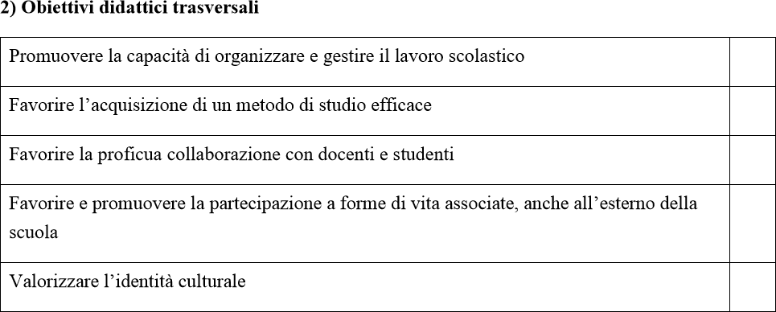

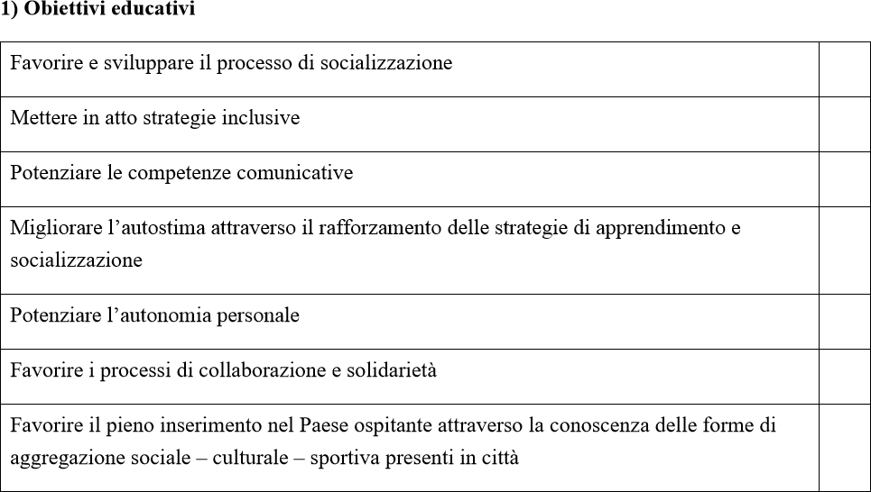
I contenuti disciplinari potranno essere:
- completamente differenziati (competenza linguistica di partenza che non permette un percorso disciplinare sostenibile)
- ridotti (i contenuti della programmazione di classe vengono ridotti quantitativamente e adattati qualitativamente alla competenza linguistica in modo da proporre un percorso realisticamente sostenibile)
- gli stessi programmati per la classe (individuando i nuclei tematici fondamentali per permettere il raggiungimento degli obiettivi minimi disciplinari indicati)
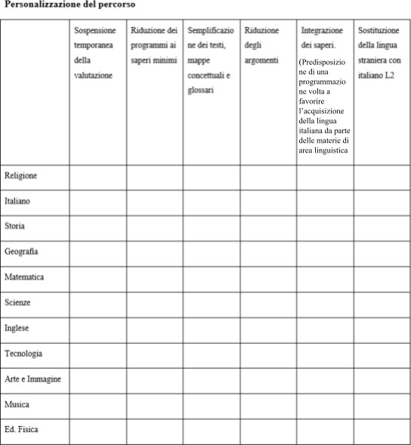
I Docenti delle singole discipline segnalano nel riquadro sottostante con una crocetta le metodologie e gli strumenti di valutazione (descritti nella legenda) che si intendono attuare:

MATERIA | METODOLOGIE |  |  |  |  |  |  |  | TIPOLOGIE DI  VERIFICHE
 | 1 | 2 | 3 | 4 | 5 | 6 | 7 | 8 | 9a | 9b | 9c | 10 | 11 | 12 | 13
Italiano
Inglese
Francese
Storia
Geografia
Matematica
Scienze
Tecnologia
Musica
Arte e immagine
Scienze motorie e sportive
Religione

Legenda:

METODOLOGIE | TIPOLOGIE DI VERIFICHE
- semplificazione del testo  - tabelle  - schemi  - questionari  - spiegazioni individuali ed individualizzate  - lavori di gruppo  - mappe concettuali  - altro…………………………  …………………... | - prove oggettive:  9a. vero-falso  9b. scelta multipla con una sola risposta  9c. scelta multipla con più risposte  - completamento  - compito tradizionale  - tempi di verifica più lunghi  - altro……………………………………  …………………………………………

Valutazione di fine anno scolastico:
la valutazione tiene conto dei seguenti indicatori:
- percorso -scolastico pregresso
- risultati ottenuti nell’apprendimento dell’italiano L2 e/o nelle azioni di sostegno programmate
- risultati ottenuti nei percorsi disciplinari programmati motivazione, partecipazione, impegno
- progressione e potenzialità d’apprendimento

Luogo e data ………………… I Docenti componenti del Consiglio di Classe:

